http://www3.dataprev.gov.br/cws/contexto/captchar/index_cipost2.html
FACULTATIVO
PIS: 11417600491

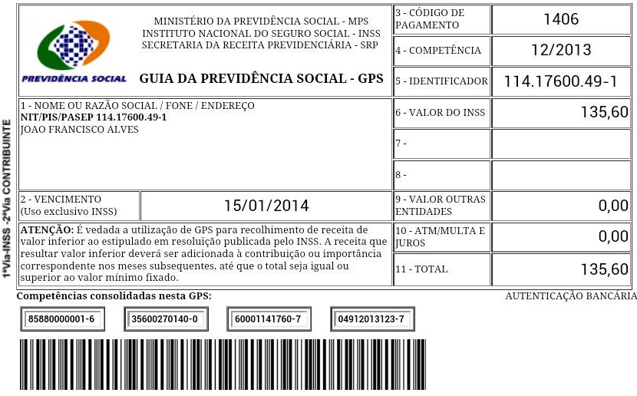
Salário base R$ 678,00

SISBB - SISTEMA DE INFORMACOES BANCO DO BRASIL
17/01/2014 - AUTOATENDIMENTO - 10.54.08
1273401273 SEGUNDA VIA 0002

COMPROVANTE DE PAGAMENTO

CLIENTE: SANDRO TAVARES
AGENCIA: 1273-4 CONTA: 5.742-8
================================================
Convenio GPS - CODIGO DE BARRAS
Codigo de Barras 85880000001-6 35600270140-0
60001141760-7 04912013123-7
Data do pagamento 15/01/2014
Valor Total 135,60
------------------------------------------------
DOCUMENTO: 011501
AUTENTICACAO SISBB: F.486.40A.A8D.F6C.9CD

